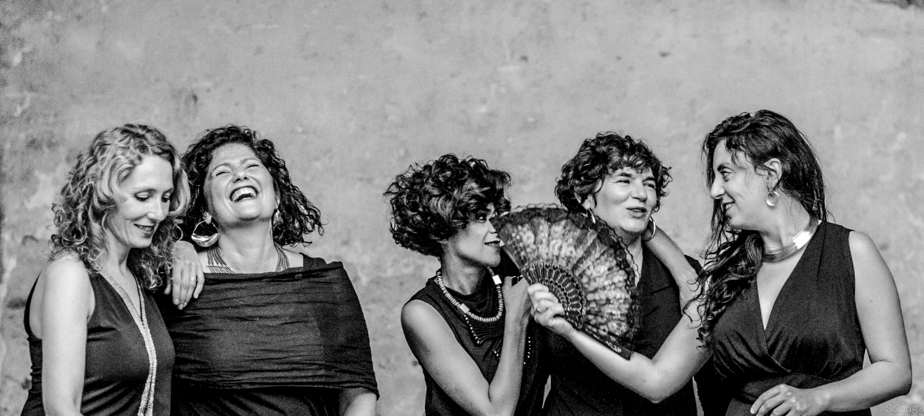
©OlivierLonguet

UNE ÉPOPÉE DE FEMMES À TRAVERS LE MONDE
Originaires des différentes rives de la Méditerranée, Maura Guerrera, Annie Maltinti, Kalliroi Raouzeou, Nadia Tighidet et Sylvie Paz se sont réunies autour du désir de rendre hommage à la poésie féminine. Les cinq chanteuses des Dames de La Joliette ont évolué dans le bain des musiques traditionnelles, polyphoniques : provençales, grecques, italiennes, hispaniques, urbaines. Elles ont été invitées par le compositeur Gil Aniorte Paz qui a mis en musique des textes de poétesses du monde : Beatriz de Dia, Louisa Paulin (poétesses de langue occitane), Gabriela Mistral (Chili), Cecilia Meireles (Brésil), Louise Labé (France), Maria Polydouri (Grèce), Alda Merini (Italie), Alfonsina Storni (Argentine).
Fortes et puissantes, elles nous emportent dans leurs combats en occitan, en français, en grec, en italien, en sicilien et en espagnol. En effet, Les Dames de La Joliette croisent le fer et s’interpellent à coup de pandeiro, de tamureddu, de bongos. Pas de quartiers, les hommes ne seront pas épargnés. Femmes au travail, chants de guerre, poèmes d’amour, chants récoltés et revisités, compositions originales, Les Dames de La Joliette se veulent héritières de l’esprit de résistance et de vie de toutes ces femmes, poétesses ou femmes du monde, qui luttèrent, à l’image de leurs illustres ainées du « Bastion des Dames » de Marseille qui défendirent courageusement la ville lors d’une invasion ennemie.

LES DAMES DE LA JOLIETTE C’EST :
❖ 30 concerts en 2019 Tournée Sénégal / Casamance Sortie d’album février 2020

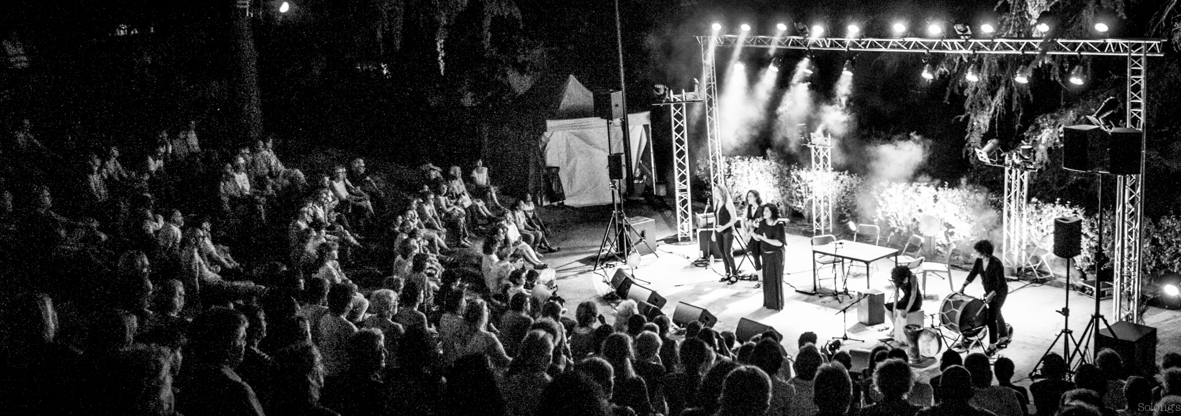
Concert Pamiers 2019 ©OlivierLonguet

LES ARTISTES
Kalliroi Raouzeou Née à Athènes en 1982, Kalliroi est une chanteuse, pianiste et compositrice. Elle a étudié l’harmonie et le piano classique au Conservatoire National d’Athènes, la musicologie et le chant jazz à l’Université Ionienne, ainsi que le théâtre à l’école dramatique de Theodosiadis à Athènes. Depuis 2000, elle fait des concerts avec de nombreux artistes grecs pour devenir une chanteuse – pianiste reconnue. Elle compose aussi pour plusieurs pièces de théâtre notamment pour le Théâtre d’Ionie. Elle s’installe à Marseille en 2010 et fait partie de divers projets musicaux. En 2013 elle crée le FadoRebetiko Projet, qui mêle le Fado portugais avec le Rebetiko grec et avec son quartet fait de nombreux concerts en France et enregistre l’album ‘Ta Limania’. Avec le groupe Oxxaman de Grenoble, elle enregistre en 2014 l’album ‘Music from Rebetika’, qui propose des arrangements jazz sur des musiques traditionnelles grecques. Elle collabore avec la compagnie lyonnaise AnouSkan dans le spectacle de danse ‘Cercle’ qui se produit en France et en Espagne entre 2013 et 2015. Depuis 2016 elle est une des Dames de la Joliette, le quintette polyphonique féminin basé sur Marseille. Elle joue et compose dans le projet greco-hispanique Zoppa. En 2018, elle enregistre l’album ‘Hanckok of Porcine Heart’ avec le groupe One Shot Lili, ainsi que le deuxième album du FadoRebetiko Project ‘Ispiraçoes Urbanas’. Elle joue dans les festivals de Vives Voix, Joutes Musicales de Correns, Jazz Altitude, Caravansérail, Off d’Avignon, Chanson Française Pays d’Aix, les Musicales de la Font de Mai, Musiques dans la Rue d’Aix en PCE, festival de Mallemort, Musiques au château d’Olioulles, Regards du Sud de Calenzana, Les Méridiennes, Cooksound, Petit Paris d’Athènes, Métissons du Sénégal, festival de Robion, Zones Portuaires, les Innovendables. Elle performe pour SOS Méditerrannée et pour les réseaux d’artistes de Hors – Lits. Elle enseigne le chant grec à la Maison du Chant de Marseille.

Maura Guerrera est née à Messine, au nord-est de la Sicile. Elle s’est familiarisée avec la culture musicale sicilienne dès 1996, grâce à sa rencontre avec des musiciens porteurs de la tradition agropastorale de la région des monts Peloritani, près de Messine. Elle a étudié les modes du chant paysan avec Giovanna Marini à l’école de musique Testaccio de Rome. Depuis 1999, elle a collaboré, en Italie et ailleurs, avec plusieurs artistes et groupes dont Lino Cannavacciulo, et Peppe Barra, Mimmo Maglionico et l’ensemble Pietrarsa, Giancarlo Parisi, Daniele del Monaco, Pietro Cernuto, Giancarlo Parisi. Actuellement, elle travaille avec Gurvant Le Gac, Timothée Le Bour, Yann Le Corre et Gaëtan Samson à la création « Maura Guerrera » autour de la musique traditionnelle sicilienne. En 2014, Maura rejoint Les Dames de La Joliette dirigé par Gil Aniorte Paz.

Annie Maltinti Après avoir étudié la guitare classique avec Jean-Emmanuel Jacquet à Marseille puis la contrebasse avec Christian Gentet, Annie s’oriente vers le travail de la voix en découvrant le chant polyphonique occitan au sein de la Compagnie du Lamparo. Elle co-fonde en 2007 le quatuor vocal Enco de Botte en langues occitane et corse et se forme à la paghjelle corse au Centre d’art polyphonique de Corse à Sartène avec Jean-François Luciani. Elle collabore avec des arrangeurs comme Lionel Belmondo, Laurent Fickelson, Rodin Kaufmann qui apportent leur contribution au premier disque d’Enco de Botte intitulé Castèls en l’aire, sorti en décembre. Elle chante avec le grand ensemble de voix dirigé par Manu Théron, Madalena et se produit aux Festival des Suds, Festival d’île de France. Annie a étudié en France le « fait musical » en doctorat à l’E.H.E.S.S. à travers le jazz, puis a découvert les rythmes du Brésil, de Bahia au nordeste. Des stages de pandeiro et polyrythmie dans l’école Maracatu Brasil à Rio de Janeiro, lui permettront désormais de chanter et de s’accompagner aux percussions. En 2015, elle intègre les Dames de La Joliette et co-fonde, avec ce Gil Paz le groupe Nova Troba.

NadiaTighidet « Ma fille, tu feras de la danse ou du piano ». La vie n’étant qu’une question du choix, va pour le piano, dès l’âge de sept ans, avec un apprentissage classique « à l’ancienne ». Très vite, Nadia Tighidet lui préfère le jazz qu’elle pratique pendant cinq ans avant que son professeur ne fasse ce constat : cette élève-là ne joue pas du piano, elle tape dessus… À 15 ans, elle abandonne alors ses gammes pour les percussions traditionnelles cubaines, à l’école de percussions Kunga’ka. Repérée par une chanteuse malgache, elle intègre le groupe « les Soul’ mama’s », apprivoise sa voix et écume, à seize ans, les cafés concerts de Marseille, puis de la région. L’aventure dure plus d’un an tandis qu’elle poursuit son apprentissage harmonique et choral en option musique au lycée Montgrand de Marseille. Élargissant peu à peu son set avec les percussions espagnoles et arabes, elle collabore ensuite avec des musiciens de la scène world marseillaise come Sayon Samba ou Pépé Oleka, avant de co-créer le groupe de compositions NHAO. Un album naît de cette longue et belle aventure Le Cri du zarb. En 2014, Nadia rejoint Les Dames de La Joliette dirigé par Gil Aniorte Paz.

Sylvie Paz chanteuse-auteure & compositrice, elle est de famille espagnole du « sud du sud » Andalousie/Alicante/ Madrid et Oran (Algérie). Sylvie Aniorte-Paz s’est formée très jeune au chant choral en Catalogne française. Elle fonde en 1992 avec son frère Gil Aniorte- Paz, le groupe Précurseur Barrio Chino Leur album de compositions originales « Méditerra Nostra » sera la suite de plusieurs albums dont Secrets de famille chez Chants du Monde en 1996. Méditerra Nostra a reçu le prix du meilleur album étranger par le site américain 6moons et sera la révélation 2000 des Francofolies de la Rochelle puis Montréal. En 2002, ils initient et œuvrent pour un large opus sur le music-hall d’Algérie intitulé Les Orientales/ Tour de 2004 à 2008 en scènes Nationales France, Algérie, Espagne) qui a eu un grand succès (Film Mascarade). Cet album remettra en lumière de grands standards de la musique algérienne. Ce grand ensemble a milité en musique pour un répertoire multiculturel. En 2008 elle écrit son premier album Tirititran. Elle est membre depuis 2011 de la compagnie RASSEGNA, dirigée par Bruno Allary. (Album Il sole Non si muove Prix de l’Académie Charles Cros 2017) avec lequel elle tourne en France et à l’étranger. Elle enregistre LA ULTIMA avec D. Lubrano un album jazz flamenco A la mar fui por naranjas. (co-compositions) /2017. Elle est une des membres du projet LA NUIT d’ANTIGONE, œuvre et collectif sur les nouvelles écritures féminines (en concerts Tunis, Rabat, Paris, Marseille/Villa Méditerranée et Mucem Istanbul et furent présentes au Festival d’Aix 2018 (copyright Nil Deniz Sublimes Portes). Elle a collaboré dans ce cadre avec le compositeur Moneim Adwan et le chœur Ibn Zeydoun). Elle intègre depuis les Dames de La Joliette. Elle chante avec Nathalie Negro (pianiste) dans le Banquet des Sources.
DIRECTION ARTISTIQUE
Gil Aniorte Paz partage sa vie entre Marseille et sa terre natale, l’Andalousie, où il rencontre un vif succès lors de ses tournées.Dès l’âge de 18 ans, il commence sa carrière d’instrumentiste et sera demandé rapidement comme interprète, mais aussi arrangeur dans les studios parisiens. Proche des gitans du groupe Rumbero Catalan Ai Ai Ai, Oba Ilu, le Ballet Nacional de la Havana, Papo Pepin, Radio Tarifa, il continuera de se consacrer à la direction artistique des Chants Sacrés Gitans en Provence. Ses expériences le rapprochent de ses racines (ses parents sont nés en Algérie et ses grands-parents sont espagnols) et il découvre les musiques traditionnelles qui le passionnent : le flamenco, la musique orientale ou un genre populaire, la rumba. Il trouve la sonorité qui l’envoûte : la musique de « ida y vuelta » (aller et retour), le mariage heureux de la Méditerranée et de Cuba. L’aboutissement de toutes ces expériences l’amène à créer Radio Babel Marseille, un projet basé uniquement sur la voix, une mise à nu pour un musicien instrumentiste et chanteur. En 2014, il crée le chœur de femmes Les Dames de La Joliette dont il est le directeur artistique.

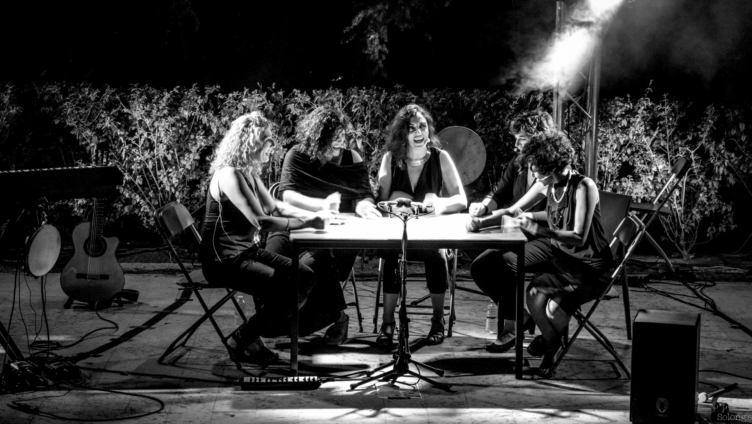Concert Pamiers 2019 ©OlivierLoguet

